MATLAB四色地图操作示例

1. 点击编辑器栏的“运行”，运行函数Mapof4color()

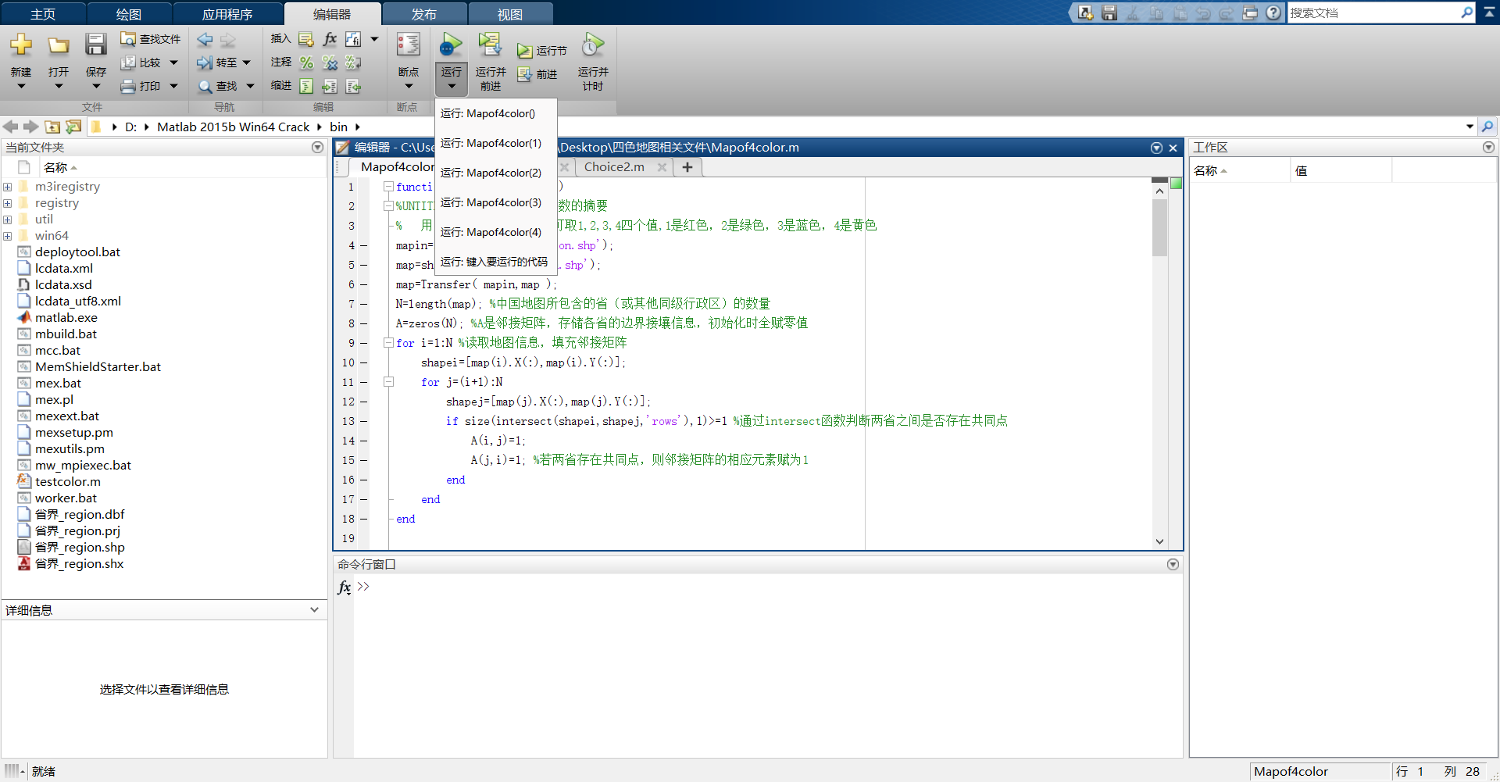

1. 在命令行窗口按照文字提示输入颜色序号

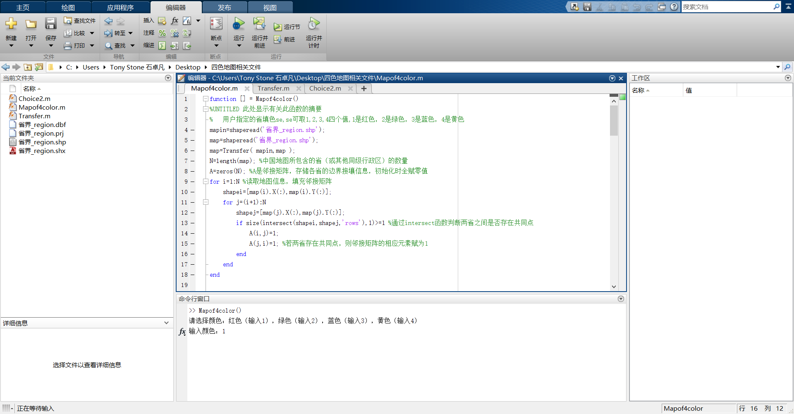

1. 在命令行窗口输入交互方式序号，选择1

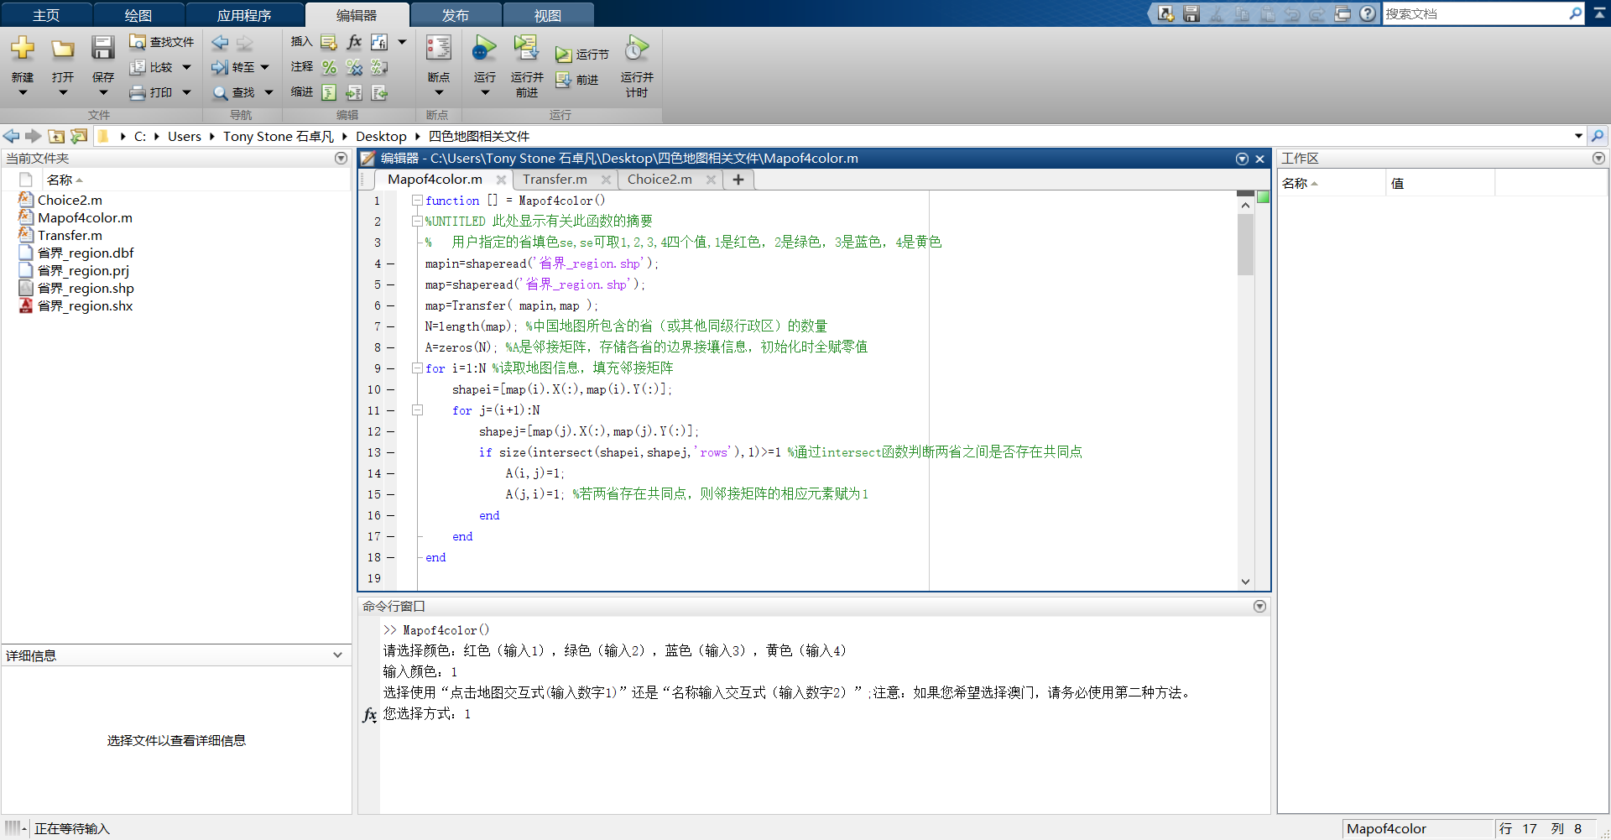

1. 点击初始地图上的省

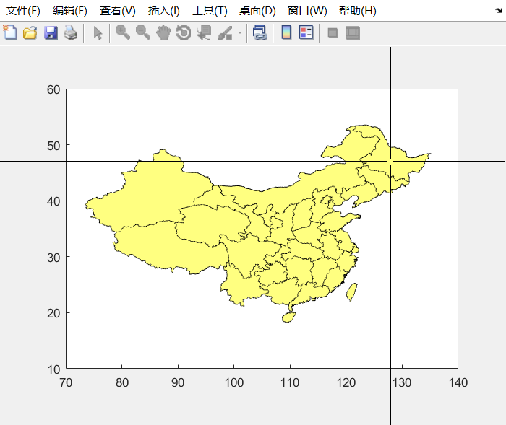

1. 结果

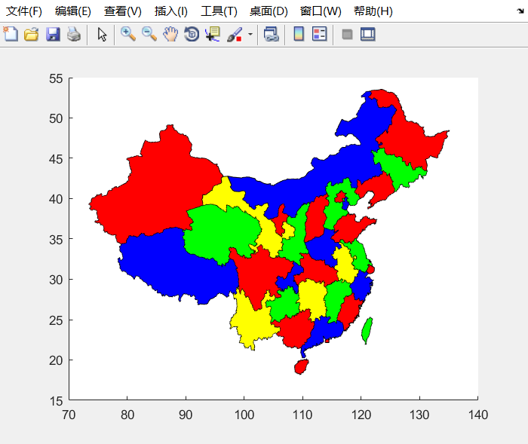

或者

2. 输入颜色序号

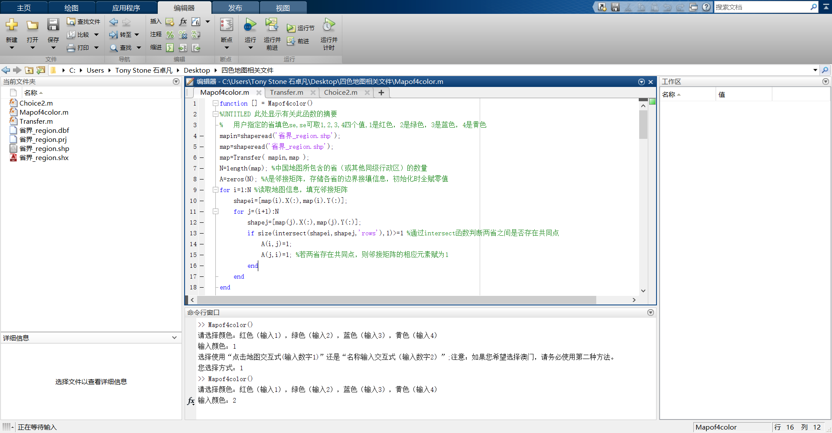

3. 输入交互方式，选择序号2

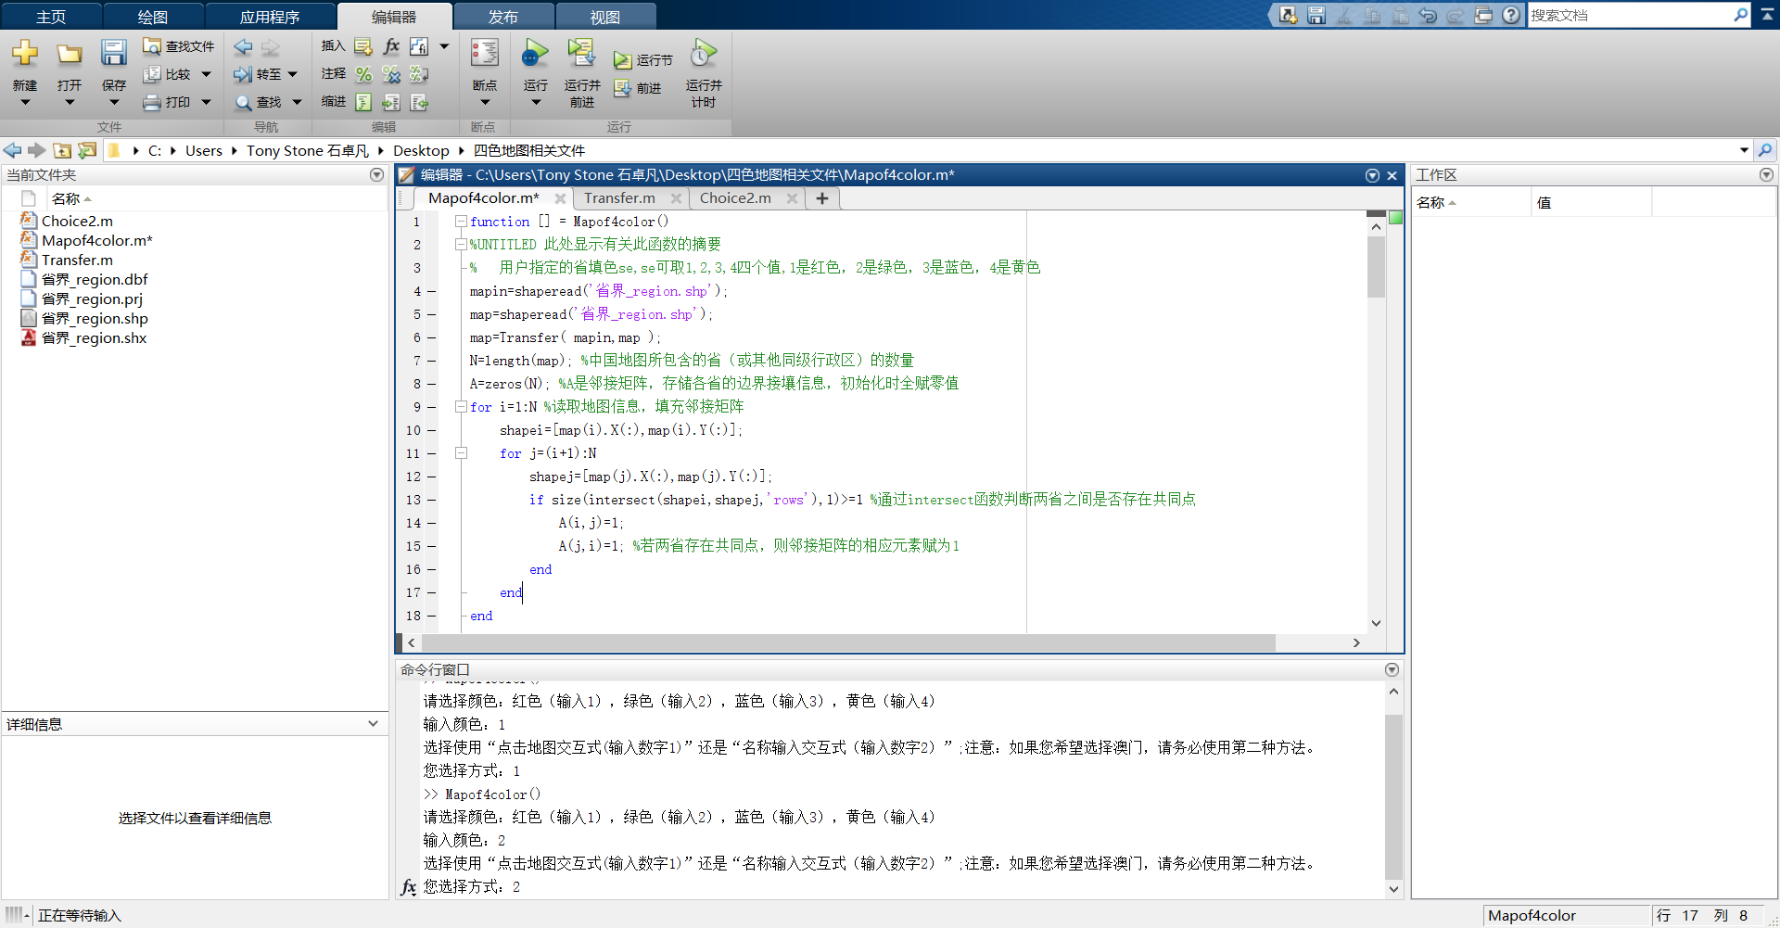

4. 输入省的名称（添加英文字符单引号）

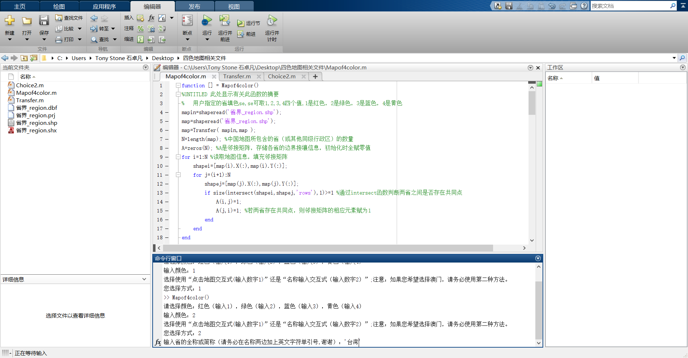

1. 结果

